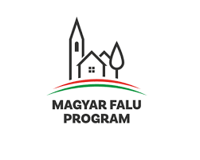 | Pályázat címe: Kommunális eszköz fejlesztése Harsányban  Pályázat azonosítója: Magyar Falu Program MFP-KOEB/2022 Kommunális eszköz beszerzése Harsányban  Támogatás mértéke: 2.880.150.-Ft.- vissza nem térítendő támogatás

Harsány Község Önkormányzata a Magyar Falu program keretében 2021-ben beszerzett fűnyíró kistraktor eszközökkel történő fejlesztését tűzte ki célul. A tervek között - egyebek mellett - motoros seprőgép hótolólap, sószóró utánfutó, utánfutó hólánc, gallytörő és egyéb eszközök alkatrészek beszerzése szerepelt.

A 2022. április 20-án kiadott támogatói okirat értelmében az önkormányzat tervei támogatásra érdemesnek minősültek, így az önkormányzat a kizárólagos forgalmazó INTER-MIX Kft-től megrendelte az eszközök szállítását.

A beszerezni kívánt eszközök jelentősen segítik az önkormányzat közterület karbantartási feladatai ellátását, mivel korábban hasonló eszközök nem álltak rendelkezésre.

